**Quản lý hợp đồng + thông tin thanh toán**

|  |  |  |
| --- | --- | --- |
| **FormHopDong** | | |
| **Operation** | **Tên hàm** | **Ý nghĩa** |
| * LoadDSHopDong() | Hiển thị danh sách hợp đồng |
| * LoadDSThongTinThanhToan() | Hiển thị danh sách thông tin thanh toán |
| * ThemHopDong(): bool | Thêm hợp đồng |
| * SuaHopDong(): bool | Sửa hợp đồng |
| * XoaHopDong() : bool | Xóa hợp đồng |
| * TimKiemHopDong() | Tìm kiếm hợp đồng |
| * ThemTTThanhToan(): bool | Thêm thông tin thanh toán |
| * SuaTTThanhToan(): bool | Sửa thông tin thanh toán |
| * XoaTTThanhToan() : bool | Xóa thông tin thanh toán |

|  |  |  |
| --- | --- | --- |
| **HopDongController** | | |
| **Operation** | **Tên hàm** | **Ý nghĩa** |
| * loadTableHopDong() | Load dữ liệu lên table hợp đồng |
| * loadTableThanhToan(maHopDong) | Load dữ liệu lên table thông tin thanh toán |
| * loadCombobox() | Load dữ liệu vào combobox |
| * getMaChuyenDi_CogTy(maChuyenDi :String, maCongTy:String) | Set dữ liệu cho textfield mã chuyến đi và combobox |
| * addHopDong():bool | Thêm hợp đồng |
| * deleteHopDong():bool | Xóa hợp đồng |
| * updateHopDong(): bool | Cập nhật hợp đồng |
| * timHopDong() | Tìm kiếm hợp đồng |
| * addThanhToan():bool | Thêm thông tin thanh toán |
| * deleteThanhToan():bool | Xóa thông tin thanh toán |
| * updateThanhToan(): bool | Cập nhật thông tin thanh toán |
| * tongThanhToan() | Tính tổng thanh toán |
| * conNo() | Tính số tiền còn nợ |

|  |  |  |
| --- | --- | --- |
| **ThanhToan** | | |
| **Attribute** | **Tên thuộc tính** | **Ý nghĩa** |
| * maHopDong: String | Mã hợp đồng |
| * lanThanhToan: int | Lần thanh toán |
| * ngayThanhToan: Date | Ngày thanh toán |
| * soTien: Float | Số tiền |
| **Operation** | **Tên hàm** | **Ý nghĩa** |
| * getlistThanhToan(maHopDong:String):: ObservableList<ThanhToan> | Lấy danh sách thông tin thanh toán theo mã hợp đồng |
| * maxLanThanhToan( maHopDong: String): int | Tìm số lần đã thanh toán |
| * themThanhToan(maHopDong:String, lanThanhToan: int, ngayThanhToan: Date, soTien: float):bool | Thêm thông tin thanh toán |
| * xoaThanhToan(maHopDong: String, lanThanhToan int):bool | Xóa thông tin thanh toán |
| * suaThanhToan(maHopDong: String, lanThanhToan: int, ngayThanhToan: Date, soTien: float): bool | Sửa thông tin thanh toán |
| * get(),set() | Get, set giá trị các thuộc tính |

|  |  |  |
| --- | --- | --- |
| **HopDong** | | |
| **Attribute** | **Tên thuộc tính** | **Ý nghĩa** |
| * maHopDong: String | Mã hợp đồng |
| * maChuyenDi: String | Mã chuyến đi |
| * maCongTy: String | Mã công ty |
| * triGia: Float | Tri giá |
| * trangThai: String | Trạng thái |
| * ngayKy: Date | Ngày ký |
| **Operation** | **Tên hàm** | **Ý nghĩa** |
| * get(),set() | Get,set giá trị các thuộc tính |
| * getlistHopDong()   ObservableList<HopDong> | Lấy danh sách hợp đồng |
| * themHopDong( maHopDong: String, maChuyenDi: String, maCongTy: String, triGia: float, ngayKy: Date): bool | Thêm hợp đồng |
| * TongTienThanhToan(maHopDong: String): float | Tính tổng số tiền đã thanh toán theo mã mã hợp đồng |
| * getTriGiaHD(maHopDong: String): float | Lấy trị giá theo mã hợp đồng |
| * MaxMaHopDong(): int | Tìm giá trị lớn nhất của mã hợp đồng |
| * SuaHopDong( maHopDong: String, maChuyenDi: String, maCongTy: String, triGia: float, ngayKy: Date): bool | Sửa hợp đồng |
| * xoaHopDong( maHopDong: String): bool | Xóa hợp đồng |
| * SearchHopDong(maHopDong: String): ObservableList<HopDong> | Tìm kiếm hợp đồng theo mã hợp đồng |

|  |  |  |
| --- | --- | --- |
| **FormGiaoVien** | | |
| **Operation** | **Tên hàm** | **Ý nghĩa** |
| * loadDSGiaoVien() | Hiển thi danh sách giáo viên |
| * themGiaoVien() | Thêm thông tin giáo viên |
| * suaGiaoVien() | Sửa giáo viên |
| * timKiemGiaoVien(data: String) | Tìm kiếm giáo viên |

|  |  |  |
| --- | --- | --- |
| **GiaoVienController** | | |
| **Operation** | **Tên hàm** | **Ý nghĩa** |
| * loadTableGiaoVien() | Load dữ liệu giáo viên lên table |
| * addGiaoVien(): bool | Thêm giáo viên |
| * updateGiaoVien(): bool | Sửa giáo viên |
| * searchGiaoVien(data: String) | Tìm kiếm giáo viên |

|  |  |  |
| --- | --- | --- |
| **GiaoVien** | | |
| **Attribute** | **Tên thuộc tính** | **Ý nghĩa** |
| * maGiaoVien: String | Mã giáo viên |
| * tenGiaoVien: String | Tên giáo viên |
| * ngaySinh: Date | Ngày sinh |
| * diaChi: String | Địa chỉ |
| * SDT: String | Số điện thoại |
| * CMND: String | Chứng minh nhân dân |
| **Operation** | **Tên hàm** | **Ý nghĩa** |
| * get(),set() | Get, set giá trị các thuộc tính |
| * getlistGiaoVien(): | Lấy danh sách giáo viên |
| * timGiaoVien(data: String): ObservableList<GiaoVien> | Tìm giáo viên |
| * themGiaoVien(maGiaoVien: String, tenGiaoVien: String, ngaySinh: Date, diaChi: String, SDT:String, CMND:String): bool | Thêm giáo viên |
| * suaGiaoVien(maGiaoVien: String, tenGiaoVien: String, ngaySinh: Date, diaChi: String, SDT:String, CMND:String): bool | Sửa thông tin giáo viên |
| * maxMaGiaoVien(): int | Tìm mã giáo viên lớn nhất |

|  |  |  |
| --- | --- | --- |
| **FormCongTyDuLich** | | |
| **Operation** | **Tên hàm** | **Ý nghĩa** |
| * loadDSCongTyDuLich() | Hiển thị danh sách công ty DL |
| * addCongTy(): bool | Thêm thông tin công ty |
| * updateCongTy(): bool | Sửa thông tin công ty |
| * searchCongTy() | Tìm kiếm công ty |

|  |  |  |
| --- | --- | --- |
| **CongTyController** | | |
| **Operation** | **Tên hàm** | **Ý nghĩa** |
| * loadTableCongTy() | Load dữ liệu công ty vào table |
| * addCongTy(): bool | Thêm thông tin công ty |
| * updateCongTy(): bool | Sửa thông tin công ty |
| * searchCongTy() | Tìm kiếm công ty |

|  |  |  |
| --- | --- | --- |
| **CongTy** | | |
| **Attribute** | **Tên thuộc tính** | **Ý nghĩa** |
| * maCongTy : String | Mã công ty |
| * tenCongTy: String | Tên công ty |
| * diaChi: String | Địa chỉ |
| * SDT: String | Số điện thoại |
| **Operation** | **Tên hàm** | **Ý nghĩa** |
| * get(),set() | Get,set giá trị các thuộc tính |
| * getCongTyByID(ID: String, List<CongTyDuLich>): CongTyDuLich | Lấy thông tin công ty theo mã công ty trong 1 list công ty |
| * toString(): String | Hiển thị tên công ty |
| * getListCongTy(): ObservableList<CongTyDuLich> | Lấy danh sách công ty |
| * themCongTy(maCongTy: String, tenCongTy: String, diaChi:String, SDT: String): bool | Thêm thông tin công ty |
| * maxMaCongTy(): int | Tìm mã công ty lớn nhất |
| * suaCongTy(maCongTy: String, tenCongTy: String, diaChi:String, SDT: String): bool | Sửa thông tin công ty |
| * timCongTy(data: String): ObservableList<CongTyDuLich> | Tìm công ty |

|  |  |  |
| --- | --- | --- |
| **FormChuyenDi** | | |
| **Operation** | **Tên hàm** | **Ý nghĩa** |
| * loadDanhSachChuyenDi() | Hiển thị danh sách chuyến đi |
| * loadCongTyDuLich() | Hiển thị danh sách Công ty du lịch trên combobox |
| * loadDiaDiem() | Hiển thị danh sách địa điểm trên combobox |
| * addChuyenDi():bool | Thêm thông tin chuyến đi |
| * updateChuyenDi(): bool | Cập nhật thông tin chuyến đi |
| * deleteChuyenDi(): bool | Xóa chuyến đi |
| * timChuyenDi() | Tìm chuyến đi |

|  |  |  |
| --- | --- | --- |
| **ChuyenDiController** | | |
| **Operation** | **Tên hàm** | **Ý nghĩa** |
| * loadDanhSachChuyenDi() | Load danh sách chuyến đi lên table |
| * loadCongTyDuLich() | Load danh sách công ty du lịch vào combobx |
| * loadDiaDiem() | Load danh sách địa điểm vào combobox |
| * addChuyenDi():bool | Thêm chuyến đi |
| * updateChuyenDi(): bool | Sửa chuyến đi |
| * deleteChuyenDi(): bool | Xóa chuyến đi |
| * timChuyenDi() | Tìm chuyến đi |
| * ShowChiTietChuyenDi(maChuyenDi: String) | Hiển thị form chi tiết chuyến đi |
| * ShowChiPhiChuyenDi(maChuyenDi:String) | Hiển thị form chi phí chuyến đi |

|  |  |  |
| --- | --- | --- |
| **ChuyenDi** | | |
| **Attribute** | **Tên thuộc tính** | **Ý nghĩa** |
| * maChuyenDi: String | Mã chuyến đi |
| * maCongTy: String | Mã công ty |
| * maDiaDiem: String | Mã địa điểm |
| * ngayKhoiHanh: Date | Ngày khởi hành |
| **Operation** | **Tên hàm** | **Ý nghĩa** |
| * get(),set() | Get,set giá trị các thuộc tính |
| * getListChuyenDi(): | Lấy danh sách chuyến đi |
| * themChuyenDi(maChuyenDi:String, maCongTy:String, maDiaDiem:String, ngayKhoiHanh: date): bool | Thêm chuyến đi |
| * suaChuyenDi(maChuyenDi:String, maCongTy:String, maDiaDiem:String, ngayKhoiHanh: date): bool | Sửa thông tin chuyến đi |
| * xoaChuyenDi(maChuyenDi): bool | Xóa chuyến đi |
| * searchChuyenDi(ngayKhoiHanh:Date):   ObservableList<ChuyenDi> | Tìm chuyến đi theo ngày khởi hành |
| * maxMaChuyenDi(): int | Tìm giá trị lớn nhất của mã chuyến đi |

|  |  |  |
| --- | --- | --- |
| **ChiTietChuyenDiController** | | |
| **Operation** | **Tên hàm** | **Ý nghĩa** |
| * initData(maChuyenDi: String) | Set giá trị cho các component khi mở form CT Chuyến đi |
| * addCTChuyenDi(): bool | Thêm chi tiết chuyến đi |
| * UpdateCTChuyenDi(): bool | Sửa chi tiết chuyến đi |
| * DeleteCTChuyenDi(): bool | Xóa chi tiết chuyên đi |

|  |  |  |
| --- | --- | --- |
| **ChiTietChuyenDi** | | |
| **Attribute** | **Tên thuộc tính** | **Ý nghĩa** |
| * maChuyenDi: String | Mã chuyến đi |
| * thoiGian: Time | Thời gian |
| * hoatDong: String | Hoạt động |
| * ghiChu: String | Ghi chú |
| **Operation** | **Tên hàm** | **Ý nghĩa** |
| * get(),set() | Get, set giá trị các thuộc tính |
| * getlistChiTietChuyenDi(maChuyenDi: String): ObservableList<ChiTietChuyenDi> | Lấy danh sách chi tiết chuyến đi theo mã chuyến đi |
| * themCTChuyenDi(maChuyenDi: String, thoiGian: Time, hoatDong: String, ghiChu:String): bool | Thêm chi tiết chuyến đi |
| * suaCTChuyenDi (maChuyenDi: String, thoiGian: Time, hoatDong: String, ghiChu:String): bool | Sửa chi tiế t chuyến đi |
| * xoaCTChuyenDi( maChuyenDi: String, thoiGian: Time): bool | Xóa chi tiết chuyên đi |

|  |  |  |
| --- | --- | --- |
| **FormChiTietChuyenDi** | | |
| **Operation** | **Tên hàm** | **Ý nghĩa** |
| * addCTChuyenDi(): bool | Thêm chi tiết chuyến đi |
| * updateCTChuyenDi(): bool | Sửa chi tiết chuyên đi |
| * deleteCTChuyenDi(): bool | Xóa chi tiết chuyên đi |

**Quản lý hợp đồng + thông tin thanh toán**

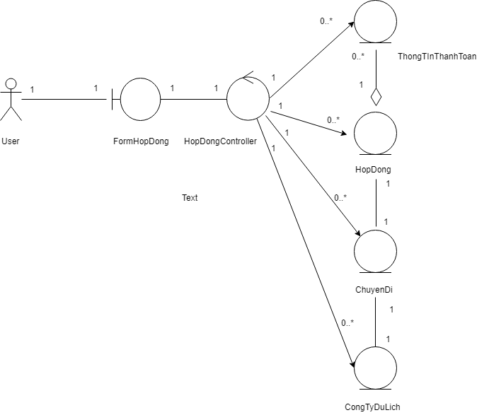

**Quản lý giáo viên**

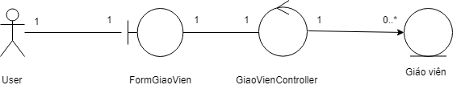

**Quản lý công ty du lịch**

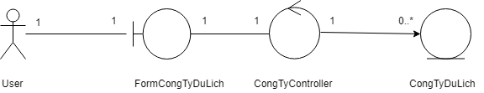

**Quản lý chuyến đi**

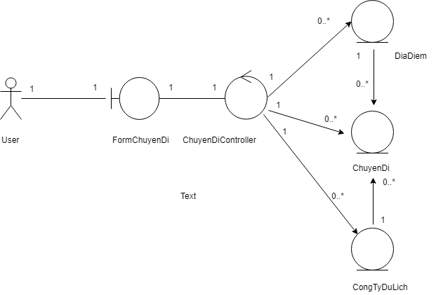

**Quản lý chi tiết chuyến đi**

